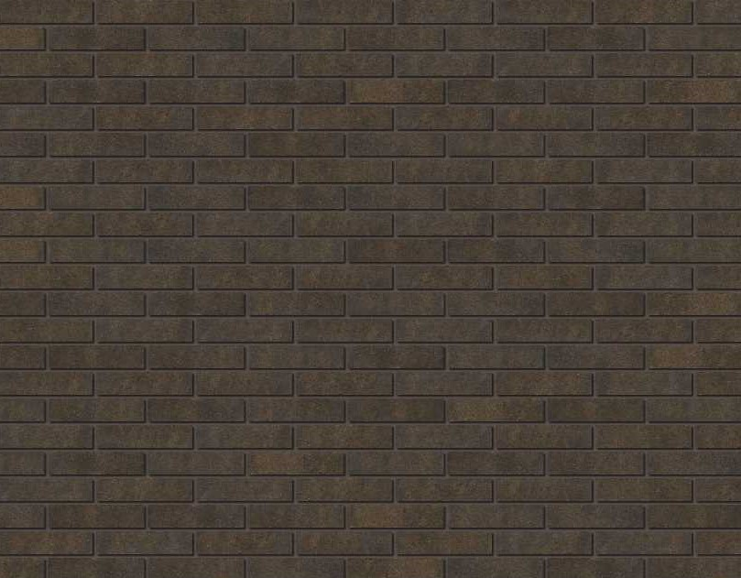
DIABOLO

Kleur

De gevelstenen zijn bruin, in de massa gekleurd, met een speciale zwarte korreling.

Samenstelling

De basis van deze gevelstenen is een zorgvuldig geselecteerde mengeling van klei uit de Noorderkempen uit het kwartair tijdvak en zand van dezelfde groeve, met toevoeging van minerale toeslagstoffen. De gevelstenen worden geproduceerd met een strengpersmachine, met cirkelvormige perforaties (< 25%). De gevelstenen hebben een homogene structuur, zijn vrij van kalkinsluitsels en zijn helklinkend. Zij worden oxiderend gebakken op een temperatuur hoger dan 1100°C.

Visuele karakteristieken

De gevelstenen hebben strak afgelijnde randen. Ze worden handgesorteerd op kleurafwijkingen en beschadigingen. De oppervlaktestructuur is glad bezand of schors bezand. De gevelsteen vertoont geen enkele scheur op de strek en minstens één kop en geen enkele hoek- of kantbreuk die het typisch karakter van het metselwerk schaden en dit bij onderzoek op 2 meter afstand en bij tenminste 95% van de levering. Beschadigingen dienen vastgesteld te worden voor het vermetselen.

Specificaties
- Formaat Benaming Afmeting (lxbxh) in mm
- M40 Module 40 190*89*40
- M50 Module 50 190*89*48
- M65 Module 65 190*89*65
- M90 Module 90 190*89*90
- VF Vechtformaat 210*98*40
- VF66 Vechtformaat 66 (Brick 66) 210*66*40
- WF Waalformaat 210*98*50
- WF66 Waalformaat 66 (Brick66) 210*66*50
- 2WF Dubbel Waalformaat 210*98*100
- EF Engels formaat 210*98*65
- C40 Colbrick 40 236*66*40
- C50 Colbrick 50 236*66*50
- HD Hilversumdikformaat 240*89*50
Overige formaten zijn beschikbaar in overleg/op aanvraag.

- Oppervlaktetextuur : glad bezand / schors bezand
- Uitzicht : licht genuanceerd
- Kleur : bruin met speciale zwarte korreling

Prestatiecriteria
 |  |  | Europese Norm EN 771-1, categorie I, HD
Maattolerantie |  |  | T2
Maatspreiding |  |  | R2
Gemiddelde genormaliseerde druksterkte |  |  | 30N/mm²
Gehalte active oplosbare zouten |  |  | S2
Gehalte oplosbaar sulfaat |  |  | <= 0,10% m/md
Wateropneming |  |  | 8% m/md
Initiële wateropzuiging |  |  | 0,5 – 1,5 kg/m²/min (matig zuigend)
Vorst/dooibestandheid |  |  | F2, vorstklasse D
Bouwstoffenbesluit |  |  | K21271 – vormgegeven bouwstof  Toepassing: in bouw(werken) / in of op de bodem  of oever van een oppervlaktewaterlichaam

Mogelijke oppervlaktestructuren
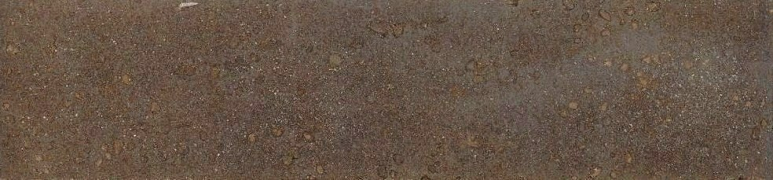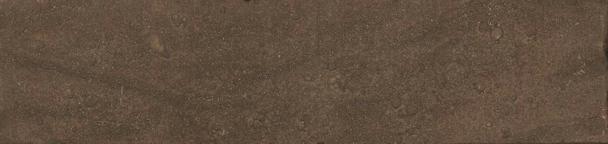
Glad bezand Schors bezand

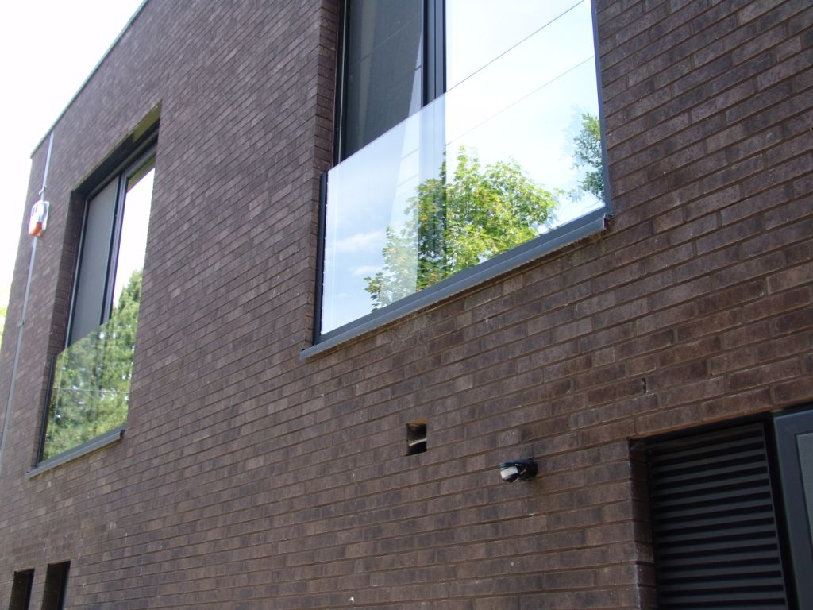
WF Diabolo glad bezand

Een gevelsteen vervaardigd uit klei is een natuurlijk product. De gebakken klei kan per productie licht van kleur variëren tegenover eerdere producties. De aangeboden foto’s en monsters zijn indicatief en kunnen afwijken van het reële materiaal.

